金普新区友谊片区5单元JZYY5B0105-2地块规划条件公示
2023-111
根据《中华人民共和国城乡规划法》《中华人民共和国行政许可法》，我局现将拟审批事项向社会各界予以公示（具体内容详见大连金普新区网站https://www.dljp.gov.cn及现场公示牌）。如相关部门及利害关系人有异议，请在本公示发布后7个工作日内向我局提出书面申请。逾期或无异议，我局将依法进行批复。
大连金普新区自然资源局
2023年10月27日
4.3装配式建筑要求
4.3.1政府投资项目：政府投资新建的建设项目，须采用装配式建筑技术，单体装配率不低于 50%。项目审批部门依据土地合同装配式指标约定在项目可行性研究报告或实施方案批复及审批文件中予以明确，并将项目建设成本列入工程估算，纳入项目投资计划和资金安排。
4.3.2非政府投资项目：2023年1月1日起，招拍挂方式供地的公共建设项目，单体建筑面积 3000 平方米(含)以上的公共建筑项目，应全部采用装配式建筑技术，单体装配率不低于50%。招拍挂方式供地的住宅项目，总建筑面积3万平方米(含)以上的新建项目，100%建筑面积应采用装配式建筑技术。单体装配率不低于50%。
4.4落实海绵城市建设相关工作要求。
4.5国土空间规划执法部门履行监督检查职责时，被监督检查单位和人员应当予以配合，不得妨碍和阻挠依法进行的监督检查的活动。
4.6在签订国有土地使用权出让合同的同时，向自然资源主管部门申领《建设用地规划许可证》。
4.7本条件附图一份（用地红线图），图文一体配合使用，作为土地使用权出让合同组成部分。
4.8本条件及其附图有效期一年（自印发之日起）。期满需要延期的，应当在有效期满三十日内依法办理延期手续。延期只能进行一次，延期的期限不得超过一年。有效期满未办理延期手续的，本文及其附图自行失效。
4.9本条件只作为提供国有土地使用权交易和编制详细规划的参考依据。
4.10规划总图必须在近期实测1:500现状地形图上绘制（现状地形须经勘察测绘主管部门盖章），近期现状地形图应包括用地周边道路及周边50米范围。
4.11方案应附报建筑主要立面及沿城市干道彩色透视图、鸟瞰图及夜景效果图。
4.12设计方案应严格执行国家及地方法规及技术规范，所涉及的面积、层数、容积率等技术指标以设计单位报送图纸中标注为准；如出现挡光、技术指标偏差及其它技术问题，由建设单位和设计单位承担责任。
及专业公司同意，并解决好各类设施的动迁等问题后，方可施工。
保证与周边项目的非市政管网畅通且在本项目施工期间正常使用，新设管网未铺设前，原有管网不得中断。
3.5应按国家规范设置开关站、换热站、给水加压泵站等基础配套设施，由地块权属单位负责投资建成后，将不动产权证一次性办给各专业公司或相关主管部门，其建筑面积及布置方式应满足国家及地方相关规范要求。
3.6建（构）筑物地下室需设有污水排放设施时，应采用污水提升设备将污水送至室外管网，且该系统应为独立排水系统。
3.7结合周边做好安评和环评，工程建设必须符合安全和环境保护相关的法律法规规定。
3.8项目用地周边若存在高压线、引碧管线、危化管线，应首先结合周边现状和规划开展安全、环境等评估工作，确定防护距离；建设内容与高压线、引碧管线、危化管线及周边建（构）筑物的间距必须满足安全、消防、环保等相关方律法规和技术标准要求。
3.9项目用地及周边存在规划地铁线路，项目设计、建设必须符合法律法规和相关规范要求，具体施工方案需征求城市轨道交通运营主管部门意见，并获取市相关行政主管部门批准。
3.10未经依法审核同意，本文的各项内容不得随意变更。
3.11除上述要求外，还应符合《中华人民共和国城乡规划法》、《辽宁省实施<中华人民共和国城乡规划法>办法》、《大连市城乡规划条例》及相关法规、技术规范要求。涉及其它相关管理部门要求的，应按规定办理相关手续。
4 提示说明
4.1按相关要求落实公共设施配套。
4.2绿色建筑要求
4.2.1政府投资类项目：2023年1月1日(含)之后取得建设工程规划许可证的新建民用建筑，在满足绿色建筑基本级的基础上，建筑面积1000平方米（含）以上的项目执行一星绿色建筑标椎，鼓励执行二星级及以上标准；
4.2.2非政府投资项目：2023年1月1日(含)之后取得建设工程规划许可证的新建民用建筑，在满足绿色建筑基本级的基础上，3万平方米（含）以上或单体建筑面积5000平方米（含）以上的公共建筑项目，执行一星级或以上标准。3万平方米(含)以上的住宅项目，50%建筑面积执行一星级或以上绿色建筑星级标准。规模以招拍挂方式供地建筑面积计算，比例按照建设工程规划许可证计容建筑面积计算。
4.2.3工业类建筑区域内的办公楼、宿舍楼等附属民用建筑参照上述要求执行绿色建筑星级标准。

金普新区友谊片区5单元JZYY5B0105-2地块规划条件

1 限制性条件
1.1用地位置：金普新区先进街道。
1.2用地面积：9441平方米。
1.3用地性质：商业服务业用地-零售商业用地。
1.4容积率：≤0.5。
1.5绿地率：≥30%。
1.6项目生成码：XMSC20230482。
1.7建筑退线：
临南侧规划新建地上、地下建（构）筑物退用地红线≥8米；临其他方向规划新建地上、地下建（构）筑物退用地红线≥5米；
临路围栏退用地红线≥1米，临路门卫退用地红线≥2米。
2 指导性条件
2.1建筑密度：≤35%。
2.2建筑高度：≤12米（以实际审批方案为准）。
2.3机动车出入口方位：东侧、南侧（以实际审批方案为准）。
2.4停车位要求：商业按不低于1车位/100平方米建筑面积配置停车位，按要求配建停车场电动汽车充电设施。
配建停车场电动汽车充电设施要求：按照总停车位数量10%的比例配建电动汽车充电设施，余下90%预留充电设施建设条件。
2.5城市设计要求：与周边环境协调。
3 遵守事项
3.1规划用地内建筑应满足相关法规、技术规范的要求，并应符合市政工程设施、无线电收发区、微波通道、军事和国家安全设施等技术规定。
3.2涉及军事、环保、消防、土地、地质、抗震、交通、电力、邮电通讯、煤气、高压走廊、上下水、绿化、人防、公私房、水土保持、卫生、河渠、防洪等事宜，须征得主管部门同意并办理相关手续。
3.3新建建筑与周围原有建筑物间距应符合消防、安全、环保、卫生、日照等要求，并保证周边道路、市政等基础设施的正常使用；涉及可能出现的挡日照问题，由建设单位负责解决。
3.4解决好因规划不同步实施产生的相关问题；若规划用地内包含市政公共管线，涉及到保护、迁移、改线等工作，需先行征求规划、城管

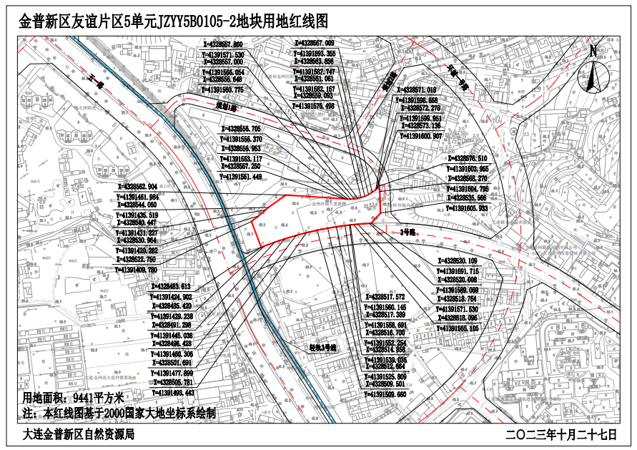
网上反馈意见邮箱：dkgongshifankui@126.com

审批事项：规划条件
公示时间：2023年10月30日至2023年11月7日
公示内容咨询电话：87618497
公示意见反馈电话：87628661

